Dzień II Wesołe piosenki (czerpanie radości ze śpiewania piosenek i muzykowania)
1. Jak się dzisiaj czujesz? – dziecko opowiada jaki ma dzisiaj nastrój, może wskazać odpowiednią minkę, dlaczego tak się czuje?
[źródło: sklep-kajkosz.pl]

2. Wesoła gama –słuchanie wiersza
Dominika Niemiec
Gdy wesoły czas zabawy,
niech rozbrzmiewa: do, re, mi.
Wtedy wiem, że jest ci dobrze,
Jeśli ci wesoło teraz,
zanuć ze mną: fa, sol, la.
Jeśli radość cię rozpiera,
śpiewaj głośno tak jak ja.
Niech radosne płyną dźwięki.
W szybkim rytmie: si i do.
Czy odnajdziesz z gamy dźwięki?
W tym wierszyku wszystkie są wtedy wiem, że fajnie ci.

do re mi fa, sol la si do
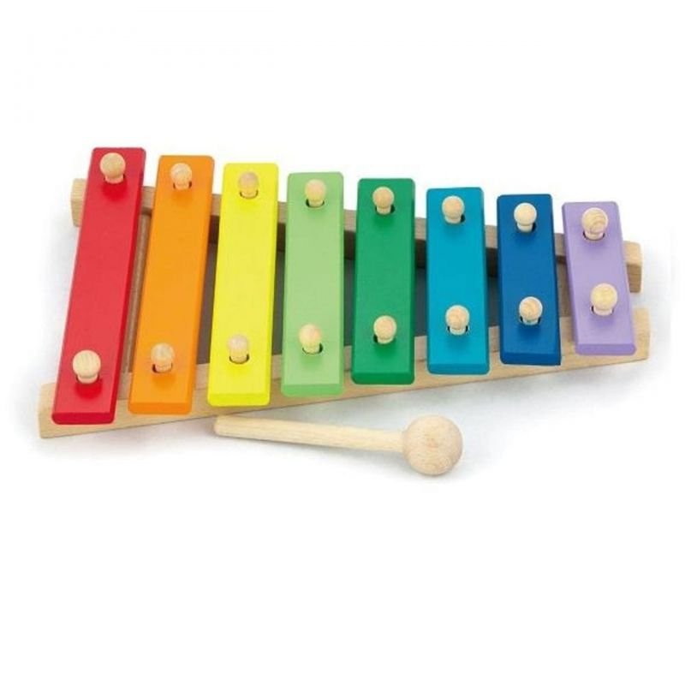
[źródło: zabawkirozwojowe.pl]
- Czy wiesz, jaki to jest instrument? (prezentacja instrumentu – ilustracja powyżej)
- O jakich dźwiękach była mowa w wierszyku?
- Co powstaje z zaśpiewania tych dźwięków w odpowiedniej kolejności?
- Co czujemy, gdy możemy się bawić?
- Jak można wyrazić swoją radość?

3. Muzykowanie – jeśli macie państwo w domu dzwonki, dziecko gra dowolnie, uwalniając swoją ekspresję muzyczną. Rodzic prosi dziecko, aby zagrało i zaśpiewało swoją własną wesołą melodię. Można też wykorzystać „instrumenty” dostępne w domu np.: łyżki, pokrywki, garnki, puszki itp.
4. Śpiewanie piosenek – zapraszamy do śpiewania znanych przez dzieci piosenek można do akompaniamentu wykorzystać „domowe instrumenty”, oto kilka propozycji:
https://youtu.be/WjYjo2mYC3E
https://youtu.be/QT-2bnINDx4
https://youtu.be/_tqqVr5hym8
https://youtu.be/WqkJv7qHRgg
Można również zaproponować dziecku śpiewanie melodii wybranej piosenki z użyciem dowolnej sylaby, np. „la, la, la”, „fa, fa, fa”.
5. „Kolorowy smok” – praca konstrukcyjna według wzoru z wykorzystaniem Wyprawki s.37. Proszę wypchnąć smoka, ozdobić jego brzuch kolorowymi kołami, spróbuj nakleić je tak, aby wyglądały jak łuski smoka. Należy złożyć koło na połowę, posmarować klejem tylko jedną połowę. Tak złożone koła trzeba nakleić obok siebie. Należy także przymocować skrzydła (włożyć w wyznaczony otwór). Smoki mogą posłużyć do ozdobienia pokoju (mogą zostać zawieszone na nitkach) lub do indywidualnej zabawy.

Wesołej zabawy życzą pani Beata i pani Madzia

